O uso sustentado do solo em Portugal

Mário Carvalho, Instituto de Ciências Agrárias e Ambientais Mediterrânicas (ICAAM), Universidade de Évora [mjc@uevora.pt](mailto:mjc@uevora.pt)

**Introdução**

A formação de solo é um processo muito lento, no qual estão envolvidos diversos factores, decisivos na quantidade e qualidade do solo formado. Entre estes factores temos a considerar o clima, a natureza da rocha mãe, a topografia, a actividade biológica e, naturalmente, a acção do homem. No território continental portugueses, a conjugação destes factores não é favorável à criação de solos férteis e profundos.

A acção do clima faz-se sentir principalmente através da precipitação e temperatura, dado que a meteorização das rochas, que se realiza por processos físicos, químicos e biológicos, é acelerada se se conjugar a existência de humidade e temperatura. No entanto, excessos de humidade conduzem à lavagem dos nutrientes que se libertam das rochas, assim como aumentam o risco de erosão. No caso do clima Mediterrânico, a concentração das chuvas durante o Outono/Inverno acentua estes dois aspectos (em que a erosão é ainda potenciada pela natureza dobrada da maioria do território), assim com o Verão longo e seco reduz a taxa de formação do solo. Do ponto de vista litológico também não temos condições favoráveis. Cerca de três quartos do território são constituídos por rochas ígneas ou metamórficas ácidas, nas quais predominam o granito e o xisto, ou seja, rochas em que os minerais constituintes são pobres em cálcio e outros nutrientes importantes para o crescimento das plantas. Não é assim de admirar que em Portugal predominem os solos pouco fundos, com baixa reserva de nutrientes e ácidos (Tabela 1).

Neste contexto a acção do homem é decisiva, pois dela dependem aspectos que se prendem com a correcção da fertilidade (particularmente a acidez), o controlo da erosão e o teor de matéria orgânica do solo.

**O Problema da Acidez**

Existindo em Portugal cerca de 83% de solos com um pH em água inferior a 5,5 é natural que, em muitas situações, o crescimento vegetal seja severamente limitado pela ocorrência de toxicidades de alumínio e manganês, sendo esta última particularmente evidente em solos arenosos derivados de granito. A utilização de adubos tende a agravar estes problemas, particularmente os azotados e os fosfatados.

Na fotografia 1 pode observar-se uma pastagem natural num solo Litólico com sintomas de uma toxicidade de manganês. É bem visível a alteração da composição da pastagem debaixo da copa da azinheira, em que o rumex deixa de estar presente (que na foto dá a cor vermelha ao terreno). Esta planta é muito tolerante a elevados níveis de manganês, indicando que fora da acção da árvore, o crescimento vegetal é condicionado por elevados níveis do manganês. O agravar da toxicidade pode conduzir a situações de grande degradação do revestimento herbáceo, em que o terreno fica dominado pela presença das plantas arbustivas e sujeito a processos erosivos intensos (fotografia 2). A aplicação de calcário dolomítico (rico em magnésio), a aplicação de fósforo e a sementeira de uma pastagem podem reverter a situação (Fotografias 3A e 3B).

**O Problema da Erosão**

A erosão do solo agrícola é o problema mais grave da nossa agricultura, não só pelo que ela representa na perda de fertilidade do solo, mas também na poluição das águas superficiais e assoreamento das albufeiras. O principal responsável por este fenómeno, no contexto agrícola, é a mobilização do solo (Fotografia 4A e 4B). A erosão do solo, para além de reduzir a sua espessura, conduz a uma grande perda de fertilidade, uma vez que o solo transportado é mais fértil que o solo que fica, em elementos como a argila, a matéria orgânica ou o fósforo (só para dar alguns exemplos). A alteração tecnológica a introduzir nos nossos sistemas de culturas (florestal, agro-silvo-pastoril ou arvense) é eliminar a mobilização do solo seja no controlo de infestantes (recurso a herbicidas, ao pastoreio e a roça matos), seja na sementeira de culturas, para a qual se podem e devem utilizar técnicas de sementeira directa (Fotografia 5).

**O Problema da Matéria Orgânica**

A solução mais eficaz para a recuperação da fertilidade dos solos portugueses é o aumento do teor de matéria orgânica. Actualmente mais de 70% dos nossos solos apresentam um teor de matéria orgânica inferior a 1% (Tabela 1), valor extremamente baixo e incapaz de garantir uma saudável actividade biológica do solo, que é a base da sua fertilidade. A solução deste problema obrigar a, simultaneamente, uma redução das perdas (erosão e mineralização) e a um aumento das adições de matéria orgânica ao solo (resíduos das culturas e estrumes quando disponíveis).

A redução das perdas obriga a eliminar as mobilizações do solo. É que estas não são apenas responsáveis por um aumento do risco de erosão, mas também acentuam a taxa de mineralização da matéria orgânica a qual, dada a temperatura elevada do nosso clima, tem tendência para ser elevada. No entanto, na ausência de mobilização do solo, a redução da taxa de mineralização permite aumentos da matéria orgânica do solo, particularmente se a esta tecnologia estiver associada um aumento da quantidade de resíduos que se deixam no terreno (Figura 1). Pode verificar-se pelos dados apresentados na Figura 1, que a sementeira directa das culturas permitiu, por si só, uma aumento do teor de matéria orgânica do solo, mas este só foi acentuado quando, para além da ausência de mobilização, se deixaram as palhas das culturas para grão na superfície do terreno. Apesar de se tratar de um solo fértil no contexto português (solo Para-Barro Pm), o aumento do teor de matéria orgânica teve um efeito dramático na fertilidade do solo (Fotografias 6A e 6B). Em solos menos férteis à partida, como é o caso do solo Litólico de granito (Pg), pequenas variações do teor de matéria orgânica podem ter um significado ainda maior na sua fertilidade (Fotografia 7). Na terra colhida debaixo da azinheira o teor de matéria orgânica era de 1,5%, enquanto que no solo fora da influência da árvore o seu valor era de 0,9%.

**Conclusões**

Existem razões naturais que ajudam a explicar a baixa fertilidade da maioria dos solos portugueses. No entanto, o seu actual estado de degradação deve-se sobretudo à forma como os temos cultivado. A reversão da actual situação obriga a um combate à erosão e à definição de uma estratégia para a recuperação do teor de matéria orgânica. Para este efeito é necessário acabar com a mobilização do solo, utilizando técnicas alternativas para o combate das infestantes e a sementeira das culturas. É também necessário aumentar a devolução de resíduos orgânicos ao solo, seja através dos resíduos das culturas, seja pela aplicação de estrumes, quando estes estiverem disponíveis. Nos casos em que a fertilidade dos solos esteja degradada, a ponto de se ter instalado uma toxicidade de alumínio ou manganês, a correcção desta situação pela aplicação de calcário (que deve ser dolomítico se o problema for manganês) é uma condição prévia indispensável para se dar início a um processo de recuperação da fertilidade do solo.

Tabela 1: Algumas características dos solos agrícolas portugueses. Os valores entre parenteses dizem respeito ao valor considerado como alto, médio ou baixo para cada um dos parâmetros apresentados. (C.T.C. – capacidade de troca catiónica em meq/100 g de solo; M.O.– matéria orgânica em percentagem; pH – valor medido em água). Fonte: Alves (1989).

|  |  |  |  |
| --- | --- | --- | --- |
|  | C.T.C. | M.O. | pH |
| Elevado | 4.2 (> 20) | 27.5 (> 2) | 11.8 (> 6.5) |
| Médio Baixo | 70.2 (10-20) | 2.2 (1-2) | 5.3 (5.5-6.5) |
|  | 25.2 (< 10) | 70.4 (<1) | 82.9 (< 5.5) |

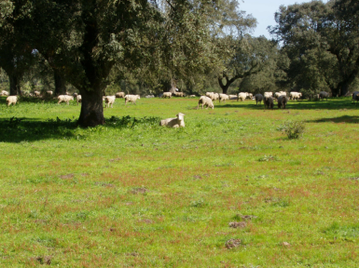

Fotografia 1: Pastagem natural num solo Pg na região de Évora. As manchas vermelhas correspondem às flores do rumex, que não está presente debaixo da projecção da copa das árvores.

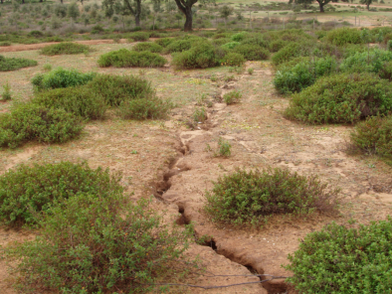

Fotografia 2: Pastagem natural num solo Pg, em Fevereiro de 2007, na região de Évora. O solo e a vegetação encontram-se em avançado estado de degradação.

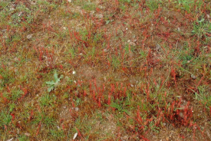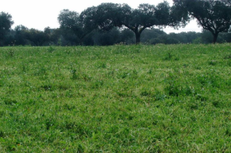

**A**

**B**

Fotografia 3: Recuperação de uma pastagem num solo Pg, na Herdade da Mitra (Universidade de Évora) pela aplicação de 2 t/ha de calcário dolomítico, 200 kg/ha de superfosfato 18 2 sementeira de uma pastagem (mistura Fertiprado AC 600). A imagem A mostra a pastagem natural antes da correcção e a imagem B o resultado, em Março de 2002, dos tratamentos realizados.

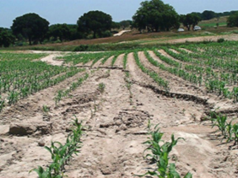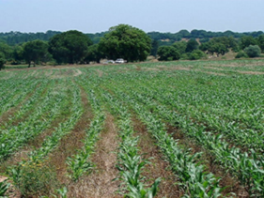

**A**

**B**

Fotografia 4: Herdade dos Bordalos – Maio de 2001. As imagens dizem respeito a duas metades do mesmo Pivot semeado de milho, a metade A com mobilização tradicional e a metade B em sementeira directa. É bem visível a consequência negativa da mobilização do solo na sua perda por erosão.

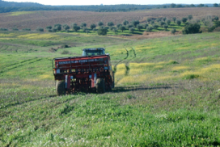

Fotografia 5: Sementeira directa de cevada em Janeiro de 2004, após aplicação de herbicida para controlo da vegetação infestante e a cultura em Março do mesmo ano. Herdade da Parreira, Ciborro.

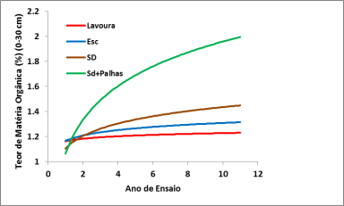

Figura 1: Evolução do teor de matéria orgânica de um solo Pm, numa rotação de 4 anos (Tremocilha – Trigo – Aveia para feno – Cevada), em função da mobilização do solo e da quantidade de resíduos deixados no terreno (Lavoura – Mobilização do solo feita com charrua e grade de disco e a palha dos cereais enfardada; Esc – mobilização do solo feita com escarificadores e palha dos cereais enfardada; SD – sementeira directa de todas as culturas e palha enfardada; SD+Palhas – sementeira directa de todas as culturas e palha dos cereais deixada no terreno). Estudo conduzido na Herdade da Revilheira entre 1995 e 2007.

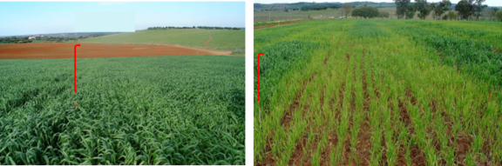

**B**

**A**

Fotografia 6: Herdade da Revilheira em Março de 2004. Ensaio de adubação azotada na cultura de trigo nos campos SD + Palhas (Imagem A) e Lavoura (Imagem B) relativos ao estudo apresentado na Figura 1. O teor de M.O. do solo era 2.1% (SD + Palhas) e 1.0 % (Lavoura). A barra vermelha mostra o início de um talhão sem azoto em cada um dos campos. Os níveis de azoto testados variaram entre 0 e 180 Kg N/ha.

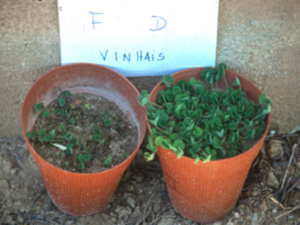

Fotografia 7: Efeito do teor de matéria orgânica no crescimento de trevo subterrâneo num solo Pg. No vaso da esquerda (F) o solo foi colhido fora da influência da copa de uma azinheira e apresentava um teor de M.O. de 0.9 %, enquanto no da direita (D) o solo foi colhido debaixo da copa (M.O. de 1.5 %).